20.04.2020 г
Тема:

Превращение пешки. КОГДА ПРЕВРАЩАЕТСЯ ПЕШКА?
Правило очень простое его очень легко запомнить: Пешка может превратиться в другую фигуру, когда доходит до конца доски.
Иными словами, когда достигает последней горизонтали по ходу своего движения. Белая пешка – восьмой горизонтали, черная –первой.
Клетка, на которую ходит пешка, называется полем превращения.
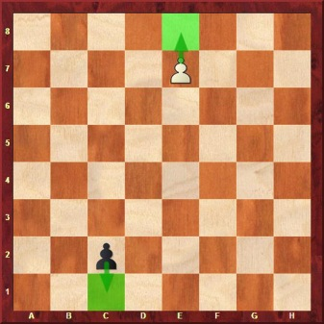
На диаграмме поля е8 – поле превращения белой пешки, поле с1 — черной.

В КАКУЮ ФИГУРУ МОЖНО ПРЕВРАТИТЬ ПЕШКУ?
Пешка, достигшая поля превращения, может превратиться в любую фигуру аналогичного цвета, кроме короля. По выбору играющего. В ферзя, ладью, слона или коня. Теоретически может и остаться пешкой, но практически невозможно представить, когда такой ход имеет смысл.
Наличие уже имеющихся фигур на доске значения не имеет. То есть после превращения на доске может быть, к примеру, два и более ферзя одного цвета (теоретически -9!), три ладьи и так далее.

КАК ПРЕВРАЩАТЬ ПЕШКУ?
На практике это делается так: Пешка продвигается на поле превращения, тут же снимается с доски. На ее место ставится выбранная фигура.
Выбор фигуры считается завершенным, если фигура, в которую превращается пешка, — коснулась поля превращения.
Замена пешки на фигуру делается немедленно, в этот же ход. Новая фигура активирует свои возможности также немедленно.

